

MEDIJI I NASILJE NAD DECOM
Analiza izveštavanja štampanih i elektronskih medija
15. jul - 10. novembar 2012. godine

Istraživanjem su obuhvaćeni tekstovi i fotografije o nasilju nad i među decom objavljeni u nacionalnim listovima: Politika, Danas, Blic, Pres, Večernje novosti, Kurir i Alo, kao i prikazi na javnom servisu RTS, komercijalnim nacionalnim televizijama TV B92 i Prvoj televiziji, i beogradskoj gradskoj televiziji Studio B. Analizom nisu obuhvaćeni specijalni dodaci navedenih listova.
Glavni rezultati

Istraživanjem je ustanovljeno da većina tekstova o nasilju nad i među decom objavljenih u štampi poštuje novinarski kodeks, ali da su oni kojima se krše etička pravila i prava deteta najčešće objavljeni kao udarni tekstovi. Otkrivanju identiteta dece žrtava nasilja doprinose i fotografije. Osim lika žrtve i/ili počinioca često se na fotografijama mogu videti kuća, ustanova, prepoznatljiva okolina, koji ako ne otkrivaju identitet u potpunosti doprinose prepoznatljivosti žrtve.
Televizije po načinu i broju objava ne prate štampu kada je u pitanju izveštavanje o nasilju nad i među decom. Obično ne ulaze u rizik izveštavanja o konkretnim slučajevima gde su žrtve nasilja deca i bave se temom nasilja uopšte. Ali, uočeno je da kada se za potrebe dnevno-informativnog programa upuste u objavu priloga na temu nasilja često, kao i štampa, ne uspevaju da zaštite identitet žrtve i najčešće ga posredno otkrivaju.

Kodeks novinara Srbije obavezuje novinara da „osigura da dete ne bude ugroženo ili izloženo riziku zbog objavljivanja njegovog imena, fotografije ili snimka sa njegovim likom, kućom, zajednicom u kojoj živi ili prepoznatljivom okolinom“.

Štampani mediji

Dnevni listovi su u periodu od 15. jula do 10. novembra 2012. godine objavili ukupno 1.380 tekstova o deci od kojih se skoro svaki četvrti (23,1 odsto) odnosio na nasilje nad i među decom. Ostalih 76,9 odsto bavili su se decom u kontekstu obrazovanja, dečijih manifestacija, isticanjem uspešnih pojedinaca, predstavljanjem dece estradnih ličnosti i sl. Značajan broj tekstova odnosio se i na decu koja su bila žrtve saobraćajnih nesreća, što bi moglo da bude preporuka za neko od narednih istraživanja ove vrste.

Procenat tekstova o nasilju nad decom u odnosu na tekstove o deci uopšte
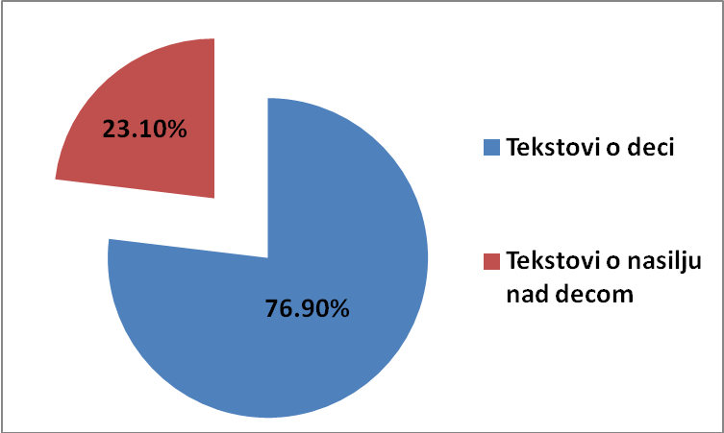

Od ukupno 319 tekstova o nasilju nad i među decom svaki treći, odnosno 31,3 odsto, odnosio se na teme nasilja u porodici, u kojoj su maloletnici žrtve roditelja, braće ili sestara, odnosno staratelja. Tema skoro svakog petog teksta ( 17,8 odsto), u ovom periodu bila je nasilje u školi. Od toga se dve trećine odnosilo na vršnjačko nasilje u školi (u odnosu na ukupan broj tekstova o nasilju 11,6 odsto), a jedna trećina na nasilje nastavnika/profesora (6,2 odsto u odnosu na ukupan broj tekstova o nasilju). Nesreće i nasilje u drugim ustanovama bile su teme u 8,1 odsto slučajeva, a diskriminacija dece u 2,3 odsto tekstova. O vršnjačkom nasilju, ne računajući ono koje se desilo u okviru škole, pisalo se u 1,5 odsto tekstova o nasilju, tako da je ukupan procenat priloga o vršnjačkom nasilju 13,1 odsto. U datom periodu zabeležen je jedan slučaj samoubistva deteta.
Svi ostali vidovi nasilja nad decom tretirani su kao „nasilje uopšte“, koje je zabeleženo u 38,6 odsto tekstova.
Procenat tekstova po vrsti nasilja nad i među decom
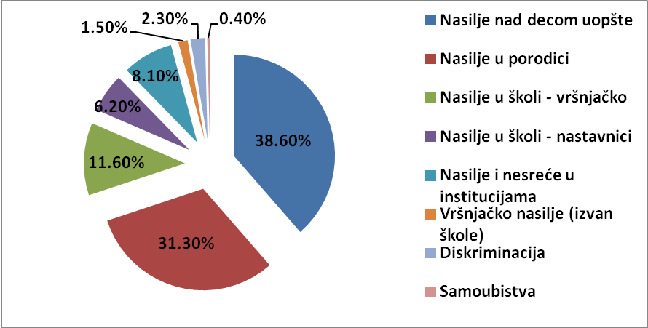
Identifikacija dece

Kodeks novinara Srbije i Zakon o javnom informisanju predviđaju da maloletne osobe imaju posebnu zaštitu privatnosti, te da se ne može otkrivati njihov identitet bilo da su oni počinioci, osumnjičeni ili žrtve nekog krivičnog dela. U Kodeksu stoji da je „novinar obavezan
da osigura da dete ne bude ugroženo ili izloženo riziku zbog objavljivanja njegovog imena, fotografije ili snimka sa njegovim likom, kućom, zajednicom u kojoj živi ili prepoznatljivom okolinom“.
Uprkos tome, u analiziranim listovima u više od trećine tekstova o nasilju nad decom na neki od ovih načina je otkriven identitet deteta (38,8 odsto – procenat dobijen sabiranjem objava u kojima su deca potpuno identifikovana, ili su identifikovani roditelji, škola/mesto stanovanja). U 19,4 odsto tekstova zabeležena je potpuna identifikacija dece imenom i prezimenom. Osim punog imena negde su čak objavljeni i drugi lični podaci deteta. U tekstovima gde nije objavljeno ime i prezime, identifikovan je roditelj deteta (4,6 odsto), a u 14,8 odsto njegova škola, ustanova ili mesto stanovanja. Na taj način, naročito kada je reč o detetu iz manje sredine, otkriveni su podaci koji ga čine lako prepoznatljivim.
U više od trećine tekstova o nasilju nad decom (37,6 odsto), identitet deteta je zaštićen u skladu sa etičkim standardima, tako da su ili objavljeni detetovi inicijali ili nijedan od podataka koji bi mogli da ukažu na njihov identitet. Svaki peti put, odnosno u 19 odsto slučajeva o deci kao žrtvama nasilja pisalo se impersonalno, odnosno kao o deci uopšte.

Procenat tekstova po načinu identifikacije dece
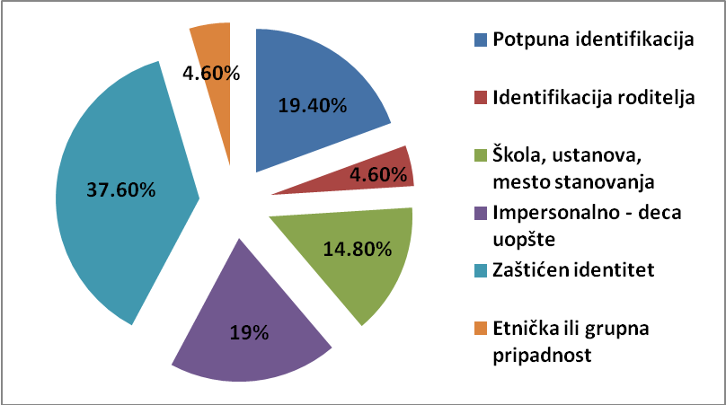

Upotreba fotografije

Skoro svaki drugi tekst o nasilju nad decom (47,3 odsto) ilustrovan je fotografijom. U 76,8 odsto slučajeva fotografije su bile funkcionalne. Na njima su prikazana deca - žrtve nasilja, ali i počinioci, zatim roditelji deteta, škole koje pohađaju, prepoznatljiva okolina i slično. Iako mediji ne bi smeli da otkrivaju identitet dece žrtava nasilja, to je učinjeno na svakoj šestoj fotografiji, što predstavlja 16,5 odsto.
U šest slučajeva (4 odsto) dete - žrtva nasilja predstavljeno je u skladu sa etičkim normama, time što mu je zamagljeno lice ili je stavljena „crna traka“ preko očiju. Ilustrativne fotografije na kojima su opšti prizori dece, nasilja i slično, koje se ne odnose direktno na lica, mesta i događaje iz teksta, zabeležene su u 23,2 odsto slučajeva
Odnos funkcionalnih i ilustrativnih fotografija objavljivanih uz tekstove o nasilju nad decom
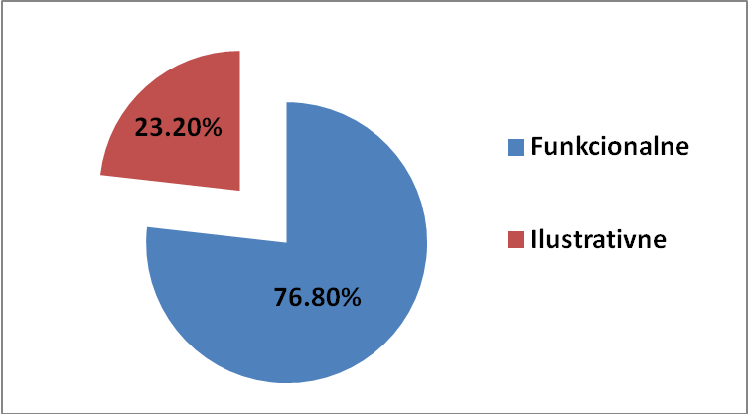

Televizije

Televizijske stanice su, za razliku od štampanih medija, znatno manje izveštavale o konkretnim slučajevima nasilja nad i među decom, pa tako i o nasilju u školi. Uglavnom su bile usmerene na opšte teme nasilja. Time su bile ređe u situaciji koja je zahtevala opreznost zbog mogućnosti kršenja kodeksa i prava deteta.
Uočeno je i da televizijski programi ne prate štampu koja o slučajevima nasilja nad i među decom često izveštava senzacionalistički i do nepotrebnih detalja. U periodu od 15. jula do 10. novembra izdvaja se nekoliko primera:
Na prvom kanalu Radio-televizije Srbije 24. septembra u emisiji „Ovo je Srbija“ emitovan je prilog „Kragujevačka policija“. Prilog je imao aktuelni povod, a to je da je policija iz Kragujevca sprečila zakazanu tuču navijača dva fudbalska kluba među kojima je najviše bilo maloletnika. RTS nije otkrio identitet maloletnika koji su se pripremali za masovnu tuču. Taj događaj je bio povod za pokretanje kampanje protiv vršnjačkog nasilja. U prilogu su najavljene edukativne radionice po školama, čime je ukazano na očigledno rasprostranjen problem u društvu i apelovano na preduzimanje adekvatnih mera.
Sličan primer emitovan je i 18. oktobra u „Dnevniku“. Povod je bio Dan borbe protiv trgovine ljudima, pa među njima i decom. A, RTS je 27. oktobra, takođe u „Dnevniku”, objavio rezultate istraživanja UNICEF-a o broju roditelja u Srbiji koji fizički kažnjavaju svoju decu, dok se emisija Beogradska hronika 30. oktobra bavila temom rasprostranjenosti vršnjačkog nasilja u školama. Iako je povod bio incident u školi, autori priloga nisu otkrili identitet osnovaca.
Dan kasnije RTS je emitovao emisiju Evronet posvećenu deci – žrtvama trgovine ljudima, u kojoj su o problemu govorili stručnjaci. U drugom Dnevniku 8. novembra, u prilogu o maloletniku koji je, prethodno maltretiran, izbo dvojicu mladića nožem, RTS je takođe u potpunosti ispoštovao pravila o zaštiti identiteta dece.
Ipak, 19. oktobra, kada je izveštavao o slučaju u kojem je nastavnik osumnjičen za obljubu učenice u jednoj srednjoj školi, RTS je i počinioca i žrtvu učinio indirektno prepoznatljivim. Naime, posle navođenja inicijala i godina, oni su indirektno identifikovani prikazom škole. Takođe, RTS je u svom prilogu emitovao anketu koja je urađena sa učenicima

škole kojima su lica bila zamagljena.
Ovaj konkretan slučaj, videlo se to i u izveštavanju RTV B92 o čemu će kasnije biti reči, pokazuje da televizijski novinari imaju u vidu zabranu otkrivanja identiteta maloletne žrtve, ali da, gradeći dalje novinarsku priču, ne vode računa o posrednom ukazivanju na identitet žrtve čime se takođe krši profesionalni kodeks.
Na Prvoj televiziji 28. septembra prikazan je prilog o nasilju u školi u okviru emisije „Tačno 1“. Zapravo su predstavljeni rezultati istraživanja po kojem je svaki drugi novosadski osnovac doneo ili zna nekoga ko je u školu doneo oružje, a njih 30 odsto pretrpelo je neki oblik nasilja. „S obzirom na to da se od 34 osnovne škole u Novom Sadu, 10 nije odazvalo anketiranju, pretpostavlja se da su ovi podaci zapravo samo vrh ledenog brega“, navodi autor priloga. Ti podaci su bili povod da se o nasilju nad decom u školama uradi tematski prilog, koji se bavi vršnjačkim nasiljem uopšte. Drugi prilog koji se tiče nasilja nad decom emitovan je u „Prvim vestima“ 18. oktobra, snimljen povodom Dana borbe protiv trgovine ljudima. Autor je, između ostalog, naveo da deca čine polovinu žrtava trgovine ljudima u Srbiji. U emisiji Dosije, 2. novembra emitovana je priča o kriminalnoj bandi u kojoj se pominju i otmice maloletnika, ali bez otkrivanja konkretnih slučajeva o kojoj se deci radilo.
U Vestima u 19 časova 7. novembra novinari Prve bavili su se i slučajem maloletnika koji je izbo nožem dvojicu mladića, u kojem se navode jedino njihovi inicijali, a akteri nisu učinjeni prepoznatljivim. Televizija se dodatno bavila pozadinom ovog događaja, pa je dva dana kasnije u centralnim vestima emitovala prilog o peticiji koja se potpisuje za maloletnika koji je izbo mladiće, „jer je prethodno bio maltretiran“. Uzimanjem izjava i snimanjem njegovih komšija, drugova iz škole, na posredan način je otkriven identitet deteta počinioca nasilja.
Primer izveštavanja o nasilju nad decom, u kojem je indirektno otkriven identitet deteta, zabeležen je na televiziji B92 18. oktobra, a objavljen je i na sajtu ove televizije pod naslovom „Obljubio učenicu i nudio joj ocenu?“. U Sokobanji je, naime, osumnjičen profesor da je više puta obljubio učenicu ucenjujući je negativnom ocenom. Na prvi pogled, identitet devojčice bio je zaštićen u skladu sa etičkim pravilima jer je žrtva imenovana kao „sedamnaestogodišnja M. N.“ Međutim, u prilogu je u prvom planu prikazana škola i njen naziv. S obzirom na to da je reč o manjem mestu, inicijali žrtve, njene godine i otkrivanje naziva škole u koju ide lako ukazuju na njen identitet među meštanima Sokobanje.

Izveštavajući 7. novembra o dečaku koji je nožem izbo dvojicu mladića B92 je zaštitila identitet aktera. Poslednjeg dana oktobra emitovan je prilog o diskriminaciji deteta sa Daunovim sindromom. Roditelji nisu puštali decu u školu ukoliko su na časovima sa detetom sa Daunovim sindromom. Prilog problematizuje pitanje inkluzije dece sa smetnjama u razvoju u obrazovni sistem i poziva na društveno delovanje.
Gradska televizija Studio B u praćenom periodu nije izveštavala o problemu vršnjačkog nasilja. 23. oktobra emitovan je prilog o bezbednosti dece na internetu u kojem je predstavljena kampanja u jednoj od škola. U jutarnjem programu 2. novembra objavljeni su rezultati monitoringa UNS-a i UNICEF-a o tome kako mediji u Srbiji izveštavaju o nasilju nad decom. Kršenja prava deteta nisu zabeležena.

Studija slučaja

I Vršnjačko nasilje

U julu 2012. godine izrečena je prva prvostepena presuda za vršnjačko nasilje koju je doneo Prekršajni sud u Nišu. To je bio i prvi slučaj da se ovakva kazna izriče nekoj školi u Srbiji. O tome je jedino izvestila Politika u tekstu „Škola kriva za smrt đaka Alekse Jankovića“ (23.7.2012), u rubrici hronika - na dnu desete strane. Za propuste su kažnjeni škola i direktorka – izrečene su maksimalne kazne jer su prekršene odredbe Zakona o osnovama sistema obrazovanja i vaspitanja i Zakon o prekršajima. U obrazloženju se navodi da škola i direktorka „snose krivicu zato što u periodu od 20. novembra 2010. do maja 2011. godine, nisu uopšte ili blagovremeno preduzeli bilo kakve odgovarajuće mere propisane Pravilnikom o protokolu postupanja u obrazovnim ustanovama u slučaju nasilja, zanemarivanja ili zlostavljanja“. Politika je takođe saznala da je MUP Srbije disciplinski kaznio školskog policajca i još nekolicinu pripadnika iz stanice „Crveni krst“ niške Policijske uprave.
Tekst je ilustrovan školskim hodnikom punim dece uz potpis – Niška škola „Sreten Mladenović Mika“, što je iz ugla izveštavanja veoma problematično (Kodeks novinara Srbije –

odeljak o poštovanju privatnosti, stav 4 i smernice Međunarodne federacije novinara o tome da novinari treba da spreče vizuelno ili drugo identifikovanje dece, osim ako to nije u jasnom interesu javnosti), jer može da utiče na dalju traumatizaciju dece koja već pohađaju tu školu, ali i na decu koja će se tu tek upisati.
Narednog dana u Uvodniku Politike objavljen je tekst „Za smrt 550.000 dinara“. Reč je o iznosu sume koju treba da plate škola i direktorka zajedno – kao da su napravili saobraćajni prekršaj, konstatuje autor uvodnika. On naglašava da su kazne izrečene zbog nepreduzimanja mera za sprečavanje „nezapamćenog, višemesečnog i brutalnog nasilja“ nad učenikom Aleksom Jankovićem. Autor još jednom podseća da su u školi bili obavešteni o svemu što se događa – školski odbor, direktorka, nastavničko i razredno veće, savet roditelja, psiholog, pedagog, razredni starešina...i još: „Ta kažnjena škola ima video-nadzor gde je snimljeno da nasilnik tuče Aleksu, ali su, setimo se, javno negirali da imaju dokaza o nasilju ali i da su – Aleksini postupci odskakali od prihvatljivog ponašanja u školi“. Time je Politika jasno pokazala svoj stav i da prepoznaje temu koja je od interesa za javnost.
Istog dana (24.7.2012) i Večernje novosti, u rubrici hronika, izveštavale su o presudi. Potencira se da je ovakva kazna prvi put izrečena nekoj školi u Srbiji. Sagovornici u tekstu su roditelji pokojnog Alekse, koji posle prekršajnog kažnjavanja škole najavljuju i krivično gonjenje. Iz teksta saznajemo i da je „zbog nanošenja telesnih povreda trojicu maloletnika i Aleksinih školskih drugova Viši sud u Nišu već osudio kaznama pojačanog nadzora i sudskim ukorom što je maksimum predviđen za decu do 14 godina“. Tekst je ilustrovan fotografijom Alekse Jankovića, dečaka koji je izvršio samoubistvo i zajedničkom fotografijom njegovih roditelja.

jul 2012.

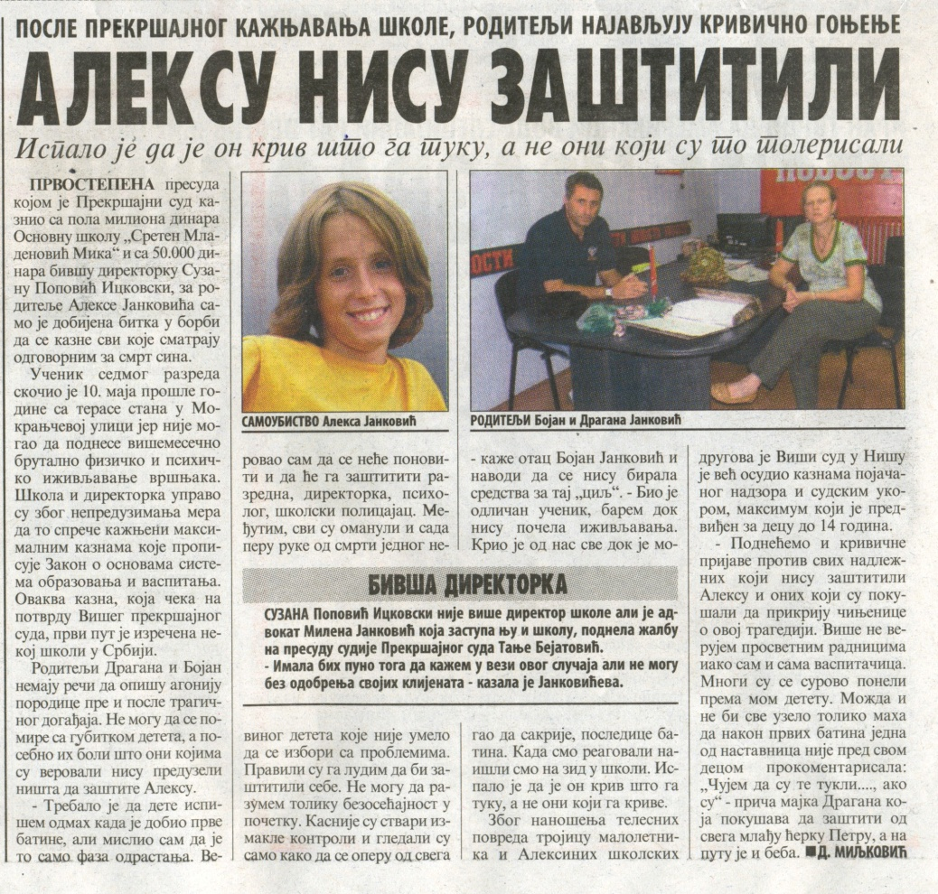

jul 2012.

Potom je Politika (25.7.2012. u rubrici društvo) objavila još dva mala teksta koja se bave sudbinama optuženih za vršnjačko nasilje u ovom slučaju. Prvi pod naslovom „Trojica niških maloletnika pred sudom“ govori da se skoro godinu dana vodi krivični postupak protiv trojice šesnaestogodišnjaka, za koje se sumnja da su prednjačili u vršnjačkom nasilju. Drugi tekst „Prekršajni postupak pokrenulo ministarstvo prosvete“ nema nikakve veze sa naslovom. U njemu se u prvoj rečenici jasno kaže: „Ministarstvo prosvete i nauke ne može do okončanja sudskog postupka koji je još u toku, preduzimati mere u vezi sa dešavanjima oko samoubistva učenika“.
Važno je znati da novinari u slučajevima poput ovog treba da teže temeljnom i kontinuiranom izveštavanju, a da ih kodeks obavezuje da „u odnosu prema državnim i drugim institucijama kontinuirano postavljaju pitanja za koja smatraju da su od interesa za javnost, bez obzira na to da li su zamoljeni da to prekinu ili ne”.

II
Polovinu septembra obeležio je slučaj kidnapovanja i osvetničko šišanje trinaestogodišnje devojčice, koju su zlostavljale poznanice jer ih je uvredila na Fejsbuku. Reč je o sedamnaestogodišnjakinji i osamnaestogodišnjakinji iz Negotina. Kurir je u tekstu „Devojčicu mučile zbog Fejsbuka“ (14.9.2012), poštovao pravila zaštite identiteta maloletnika. I list Alo, izveštavajući o istom slučaju istog dana, u tekstu sa nadnaslovom „Dve učenice u pritvoru“ i naslovom: “Otele devojčicu i obrijale joj glavu!“, u potunosti je ispoštovao pravilo zaštite identiteta dece žrtava i počinilaca nasilja. Problematično je, međutim, što je tekst objavljen uz ilustrativnu fotografiju – devojčica u donjem vešu oslonjena na zid (sa trakom preko očiju, čime se insinuira da je na fotografiji jedna od učenica.

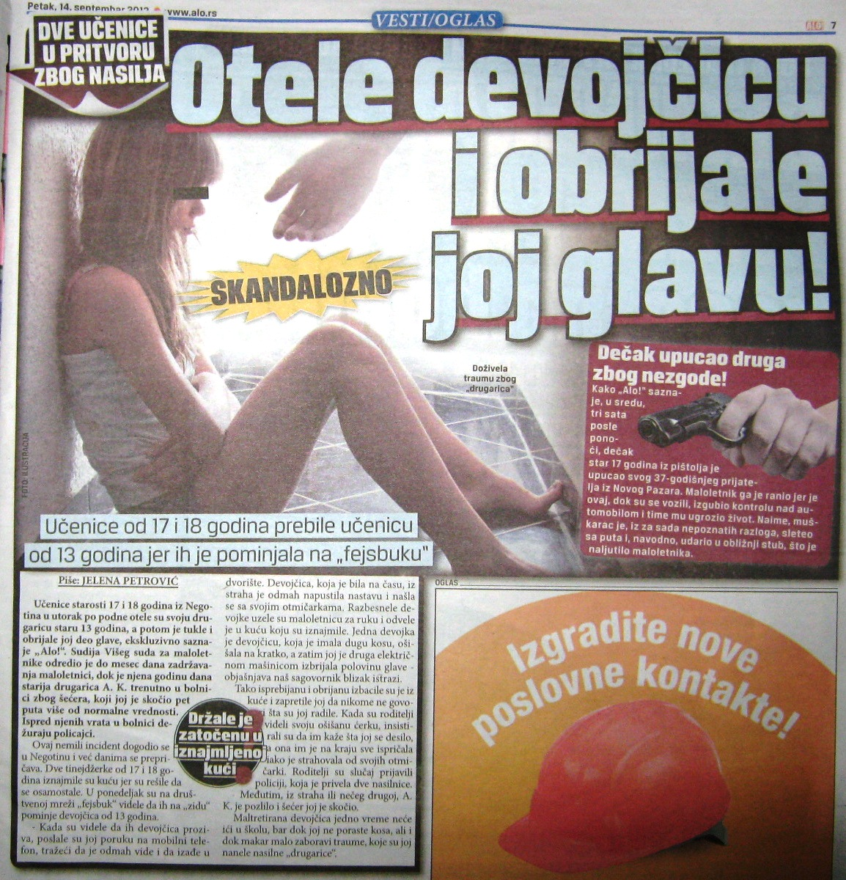

oktobar 2012.

Narednog dana Novosti objavljuju da su zbog „stravičnog maltretiranja maloletnice“ „nasilnice“ (čime se iznosi snažna kvalifikacija) zadržane mesec dana u pritvoru i daju njihove inicijale. Saznajemo i njihovu traumatičnu porodičnu istoriju, zbog čega žive zajedno u iznajmljenom stanu. Blic (15.9.2012) – širi priču pa podnaslov glasi: „Pošasti droge i prostitucije na društvenoj mreži u Negotinu“. Inicijali tinejdžerki su objavljeni, što je u skladu sa Zakonom. List podseća da je jedna od njih pre nekoliko godina bila žrtva tuče. Tukle su je četiri drugarice jer je navodno obarala cene seksualnih usluga, o čemu, kaže se, svedoči snimak koji je postao hit na Jutjubu. List Alo, u kojem su se sada pojavili inicijali, ali i antrfile u kome piše „Jedna od nasilnica je prostitutka, a druga peva po kafanama“ navodi da je punoletna devojka dijabetičar i da je zbog komplikacija završila u bolnici. Iz medija saznajemo da je maloletna žrtva u šoku i da ne želi u školu dok joj „ne poraste kosa“ a izvor su roditelji koji su policiji prijavili slučaj.

III Slučaj diskriminacije dece kao oblika nasilja nad decom

Jul mesec je obeležila i priča o diskriminaciji romske dece kojoj nije dozvoljen ulaz u novosadski Mekdonalds. Priču su 20. jula objavili skoro svi elektronski mediji sa nacionalnom frekvencijom emitujući je kao jednu od udarnih vesti (slučaj se desio 10. jula). Dan posle priču su preuzeli štampani mediji.
U vikend izdanju Danasa (21.7.2012.) priča je najavljena na naslovnoj strani – „Romskoj deci zabranjen ulaz u Mekdonalds“. Kao i u elektronskim medijima priču vodi Novosađanka Maja Rogić koja je ispričala da je troje romske dece, koje je tada prvi put videla, htela da odvede na večeru u Mekdonalds. Obezbeđenje deci nije dozvolilo da obeduju u restoranu pa je ona ušla, kupila hamburgere i odvela ih u baštu gde im je bilo dozvoljeno da večeraju. U istom tekstu, u antrfileu, navodi se obećanje Mekdonaldsa da će ispitati slučaj uz izražavanje neverice da je tako nešto uopšte moguće da se dogodi kod njih, jer su poznata „multinacionalna“ kompanija koja se uz to bori protiv diskriminacije. Ministar policije Ivica Dačić, oglasio se povodom slučaja. Nacionalni savet romske nacionalne manjine osudio je postupak, a zamenica pokrajinskog ombudsmana za prava nacionalnih manjina rekla je da je slučaj izvan njihove nadležnosti.

Pres je objavio (21.7.2012.) skoro istovetan tekst pod naslovom „Obezbeđenje Mekdonaldsa nije dozvolilo ulazak malim Romima“. Blic (21.7.2012.) plasira tekst „Zabranili malim Romima da uđu u restoran“. Tu je i antrfile u kojem član gradskog veća Novog Sada poziva decu izbačenu iz Mekdonaldsa da ih ugosti u svom kabinetu. Večernje novosti takođe događaj „stavljaju“ na naslovnu stranu prenoseći i više reakcija romskih udruženja „Malim Romima nisu dali da uđu u restoran – zabranjen ulaz u Mekdonalds“ (21.7.2012). Dok su u svim izdanjima na fotografijama novosadski Mekdonalds i/ili Maja Rogić, u Novostima je i slika romske devojčice i dečaka – verovatno slučajno izabranih. I Kurir (21.7.2012), javlja „Romima zabranjen ulazak u Mekdonalds“, ali on i Maja Rogić idu dalje, ispod njene slike je izjava: „Ovo je jezivo, kao u vreme Drugog svetskog rata“.
Medijsko izveštavanje doprinelo je da javnost sazna za događaj i pokrenulo je reagovanje nadležnih institucija. Poverenica za zaštitu ravnopravnosti podnela je tužbu protiv restorana Mekdonalds u Novom Sadu, zbog toga što je obezbeđenje tog restorana, po tvrdnjama svedoka, zabranilo romskoj deci da uđu. Mediji su preneli stav poverenice da je reč o strateški važnom slučaju.

IV Nasilje nad decom u hraniteljskoj porodici

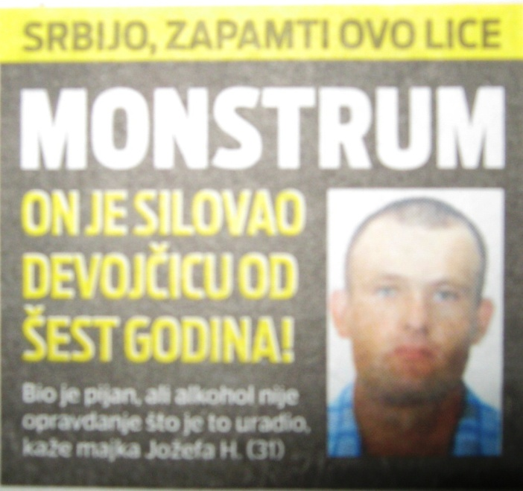
Listovi Alo, Kurir i Večernje novosti bavili su se temom nasilja nad decom u hraniteljskoj porodici. Iako ni u jednom tekstu o silovanju šestogodišnje devojčice, koja se zajedno sa još četvoro dece nalazila u hraniteljskoj porodici, nije objavljeno njeno ime, čak ni inicijali, njen identitet je posredno otkriven preko drugih podataka. Puna imena članova hraniteljske porodice, mesto u kojem stanuju, broj dece u kući i njihove godine, jasno mogu, makar u tom mestu, da ukažu o kojoj devojčici je reč.
Kao osumnjičen za silovanje navodi se sin starateljke, a listovi su otkrili identitet
septembar 2012.

druge dece iz hraniteljske porodice. Alo i Novosti navode njihova imena i prezimena, godine, dok se u Kuriru ne navode jedino njihova prezimena. Međutim, uz sva tri teksta objavljene su njihove fotografije.

V Izveštavanje o seksualnom iskorišćavanju u školi

Pažnju štampe, ali i televizija, u drugoj polovini oktobra, privukao je slučaj profesora koji je osumnjičen da je više puta obljubio učenicu, ucenjujući je negativnim ocenama iz svog, ali i predmeta drugih profesora. Osim Večernjih novosti i Politike, svi ostali analizirani štampani mediji su, izveštavajući o ovom slučaju, indirektno otkrili identitet devojčice. Pored navođenja inicijala, godina starosti i mesta u kojem živi, objavili su ili naziv škole koju devojčica pohađa ili fotografiju škole.
I televizije B92 i RTS su u svojim izveštajima srednjoškolku učinile prepoznatljivom. U prilozima su, uz njene inicijale i godine, prikazali snimak škole koju pohađa. RTS je imao i anketu u kojoj učenici škole komentarišu događaj. Anketiranoj deci su lica bila zamagljena.
Mediji su istovremeno kršili i pravilo pretpostavke nevinosti osumnjičenog. Naime, u vreme dok se pisalo o ovoj temi još nije bilo utvrđeno da je osumnjičen odgovoran za obljubu, a on sam je negirao krivicu. Ipak, u naslovima unapred je proglašen krivim, dok je u samim sadržajima tekstova navođeno da i dalje postoji sumnja. Tako se navodilo: „Saslušan bludnik“, „Obećavao peticu, pa obljubio učenicu“, „Pretnjom učenicu prinudio na seks“, „Profesor pretio učenici da će ponavljati ako ne spava sa njim“ itd.
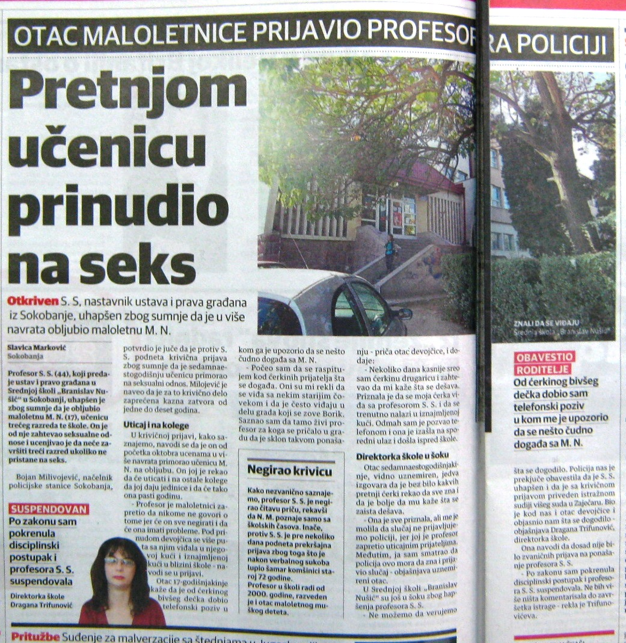
oktobar 2012.
oktobar 2012.
VII Maloletnik se branio nasiljem

Sve analizirane televizije i pet dnevnih listova (osim Politike i Danasa) bavili su se slučajem u kojem je maloletnik u Novom Sadu izbo nožem dvojicu mladića koji su ga, kako se navodi, prethodno, u više navrata, maltretirali. Prvog dana kada se događaj desio mediji su zabeležili slučaj i to uglavnom na udarnim stranama, odnosno u informativnim emisijama. Identitet maloletnika koji je najpre bio žrtva nasilja a potom i počinilac nije otkriven ni u jednom mediju ni direktno ni indirektno, kao što nisu identifikovana ni dvojica mladića koji su stradali. Mediji navode da su dvojica starijih mladića u prethodnom periodu maltretirali sedamnaestogodišnjaka, posle čega je on odlučio da ponese nož kako bi se odbranio. Slučaj je izazvao veliku medijsku pažnju, kako bi se ukazalo na nasilje koje se dešava u školskim dvorištima i pozvali nadležni da reaguju. Mnogi od medija bavili su se i dan kasnije ovim

događajem, odnosno uzrocima zbog kojih je došlo do nasilja. Tako je Pres objavio priču „Udarali ga pesnicama i gađali ciglom“, Blic „Dečak kupio nož da se zaštiti od reketaša“, Kurir „Morao sam da se branim“. I u nastavcima tih priča svi su ispoštovali pravila etičkog izveštavanja neidentifikujući aktera događaja. Prva televizija se nakon osnovne vesti prvog dana dodatno bavila pozadinom ovog događaja, pa je dva dana kasnije u centralnim vestima emitovala prilog o peticiji koja se potpisuje za maloletnika koji je nožem nasrnuo na dvojicu mladića „jer je prethodno bio maltretiran“. Uzimanjem izjava i snimanjem njegovih komšija, drugova iz škole, na posredan način je otkriven identitet ove maloletne osobe.
List Pres otišao je i dalje u ovoj priči, pa je ukazao javnosti na problem bezbednosti u školama uopšte. Pres je objavio tekst „Istraživanje Pressa: Ko nam čuva decu u školama“. List je poslao dečaka kao svog reportera da pokuša da uđe u devet beogradskih škola koje inače ne pohađa i u svaku je ušao bez ikakvih problema.
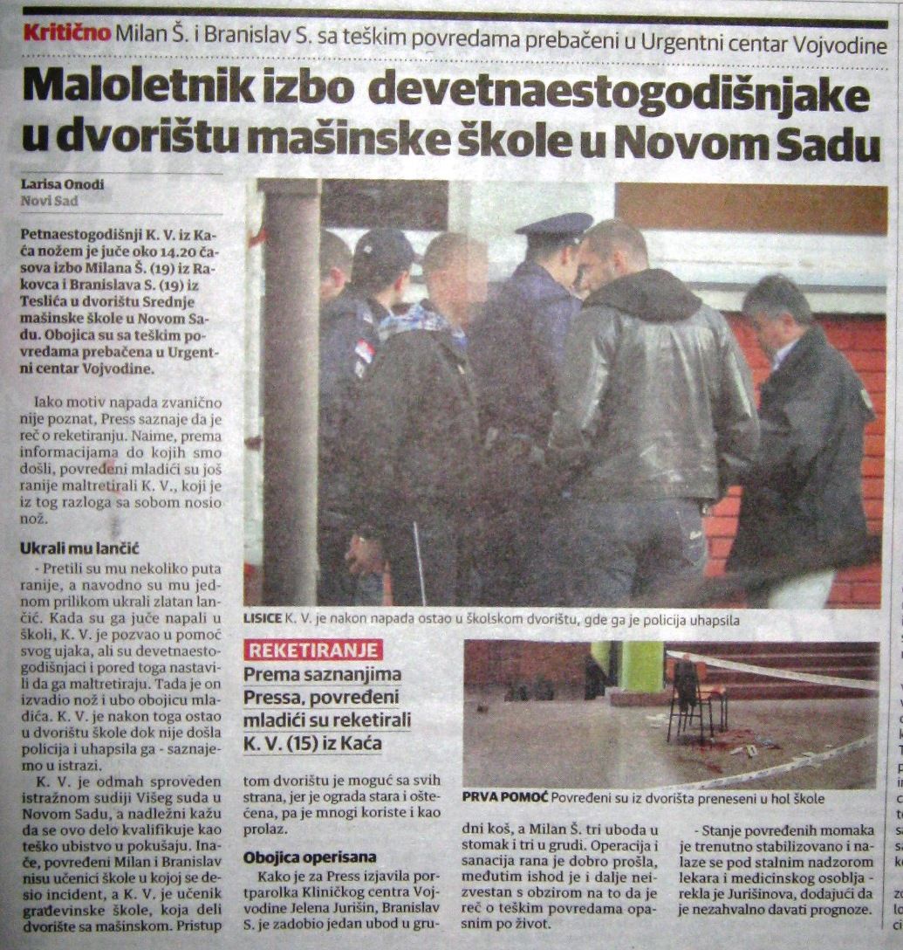

novembar 2012.

Osporavajte pravila o poverljivosti koja više služe da se prikriju institucionalni prekršaji nego da se zaštite deca.
Priručnik za profesionalne novinare DART centra za novinarstvo i traumu

Zaključak

Jedno od najtežih pitanja sa kojima se novinari svakodnevno susreću jeste da li da se objavi ime, fotografija ili snimak deteta. Pravila profesije nalažu da se novinarske priče dokumentuju autentičnim izjavama, snimcima i fotografijama, što doprinosi ne samo istinitosti nego i uverljivosti koju čitaoci/gledaoci očekuju.
Kodeks novinara Srbije – odeljak o poštovanju privatnosti, stav 4, i Smernice Međunarodne federacije novinara (stav 5) navode da novinari treba da spreče vizuelno ili drugo identifikovanje dece, osim ako to nije u jasnom interesu javnosti.
Istraživanje je pokazalo da većina vodećih medija u Srbiji poštuje osnovna etička pravila kada izveštavaju o deci, posebno o deci žrtvama i počiniocima nasilja, ali da ugrožavanje prava deteta na privatnost i zaštitu identiteta jeste prisutno. Kršenje etike manje je zastupljeno na televizijama jer one obično ne ulaze u rizik izveštavanja o konkretnim slučajevima gde su žrtve nasilja deca. Kada je u pitanju štampa, situacija je drugačija – iako retki slučajevi direktnog otkrivanja identiteta deteta, kodeksi se krše objavljivanjem fotografija i podataka koji ga na indirektan način identifikuju.
U više od trećine tekstova o nasilju nad decom (38,8 odsto) u periodu od 15. jula do 10. novembra 2012. prekršen je Kodeks, pošto je direktno ili indirektno ukazano na identitet dece žrtava. Identitet je u 19,4 odsto slučajeva otkriven potpuno, imenom i prezimenom, dok se u svakom petom tekstu identitet otkriva imenovanjem njihovih roditelja, ukazivanjem na škole koje pohađaju ili mesta u kojem stanuju. S druge strane, u 37,6 odsto tekstova identitet dece zaštićen je u skladu sa Kodeksom, dok se u skoro svakom petom deca pominju impersonalno (kao „deca“ uopšte).

Od ukupno 1.380 tekstova o deci, objavljenih od 15. jula do 10. novembra, skoro svaki četvrti odnosio se na nasilje nad decom (23, odsto). Najviše tekstova s ovom tematikom objavljeno je u oktobru, ukupno 32,1 odsto. U drugoj polovini jula zabeleženo je 10,1 odsto tekstova o nasilju nad decom, u avgustu 27,7 odsto, septembru 21 odsto, a za prvih deset dana novembra 9,1 odsto. Najprisutnije u medijima jeste nasilje nad decom uopšte, nakon čega slede nasilje u školi i porodično nasilje.
Skoro je sigurno da nema novinara koji želi da svojim izveštavanjem nanese dodatnu patnju detetu, stoga je potrebno konsultovati se sa urednicima i u trci za objavljivanjem informacija, zajedno sa fotografijama i snimcima, proveriti koji su podaci dovoljni da bi se javnosti predočilo da se radi o realnom događaju, a koji predstavljaju kršenje kodeksa i otkrivanje identiteta dece žrtava ili počinioca nasilja.

UNS i UNICEF se zahvaljuju Bojanu Cvejiću i Marijani Milosavljević koji su radili na istraživanju.

